Мемлекеттік материалдық резервтен тауарларды мемлекеттік материалдық резерв саласындағы уәкілетті органның құрылымдық бөлімшесімен шығаруға жазып берген құжаттардың тізілімін беру қағидаларын және оның нысанын бекіту туралы
Күшін жойған
Қазақстан Республикасы Қаржы министрінің 2015 жылғы 20 наурыздағы № 198 бұйрығы. Қазақстан Республикасының Әділет министрлігінде 2015 жылы 29 сәуірде № 10863 тіркелді. Күші жойылды - Қазақстан Республикасы Қаржы министрінің 2018 жылғы 2 ақпандағы № 116 бұйрығымен
Ескерту. Күші жойылды – ҚР Қаржы министрінің 02.02.2018 № 116 (алғашқы ресми күнінен кейін күнтізбелік он күн өткен соң қолданысқа енгізіледі) бұйрығымен.
"Салық және бюджетке төленетін басқа да міндетті төлемдер туралы" Қазақстан Республикасы Кодексінің (Салық кодексі) 270-бабы 3-тармағына сәйкес БҰЙЫРАМЫН:
1. Бекітілсін:
1) осы бұйрықтың 1-қосымшасына сәйкес Мемлекеттік материалдық резервтен тауарларды мемлекеттік материалдық резерв саласындағы уәкілетті органның құрылымдық бөлімшесімен шығаруға жазып берген құжаттардың тізілімін беру қағидалары;
2) осы бұйрықтың 2-қосымшасына сәйкес Мемлекеттік материалдық резервтен тауарларды мемлекеттік материалдық резерв саласындағы уәкілетті органның құрылымдық бөлімшесі шығаруына жазып берген құжаттардың тізілім нысаны.
2. Қазақстан Республикасы Қаржы министрлігінің Мемлекеттік кірістер комитетіне (Д.Е. Ерғожин):
1) осы бұйрықты Қазақстан Республикасының Әділет министрлігінде мемлекеттік тіркеу;
2) осы бұйрықты Қазақстан Республикасының Әділет министрлігінде мемлекеттік тіркеуден өткізгеннен кейін күнтізбелік он күннің ішінде бұқаралық ақпарат құралдарына және "Әділет" ақпараттық-құқықтық жүйесіне ресми түрде жариялауға жіберуді;
3) осы бұйрықты Қазақстан Республикасы Қаржы министрлігінің интернет-ресурсында орналастыру қамтамасыз етілсін.
3. Осы бұйрық алғашқы ресми түрде жарияланған күнінен кейін күнтізбелік он күн өткен соң қолданысқа енгізіледі.
Қазақстан Республикасының
Қаржы Министірі Б. Сұлтанов
Қазақстан Республикасы
Қаржы министрінің
2015 жылғы 20 наурыздағы
№ 198 бұйрығына 1 Қосымша
Мемлекеттік материалдық резервтен тауарларды мемлекеттік
материалдық резерв саласындағы уәкілетті органның құрылымдық
бөлімшесімен шығаруға жазып берген құжаттардың тізілімін беру
қағидалары
1. Осы Қағидалар, мемлекеттік материалдық резерв саласындағы уәкілетті органның құрылымдық бөлімшесі (бұдан әрі — құрылымдық бөлімше) өзіне мемлекеттік материалдық резервтен тауарлар шығаруға жазып берген құжаттар тізілімін беру тәртібі мен мерзімін анықтайды (бұдан әрі - Тізілім).
2. Тізілім, мемлекеттік материалдық резервтен тауарлар шығарылғаннан кейін құрылымдық бөлімшемен жасалады.
3. Тізілім, құрылымдық бөлімшенің тіркеу есебінде тұрған орны бойынша мемлекеттік кірістер органына мемлекеттік немесе орыс тілінде 2 данада қағаз тасығыштарда құрылымдық бөлімшемен табыс етіледі. Тізілімнің бір данасы, мемлекеттік кірістер органының белгісімен құрылымдық бөлімшеге қайтарылады.
4. Тізілімді табыс ету үшін есепті кезең тоқсан болып табылады.
5. Тізілім, есепті тоқсаннан кейінгі екінші айдың 15-күні мерзімінен кешіктірмей табыс етіледі.
6. Тізілім, есепті кезең ішінде мемлекеттік материалдық резервтен шығарылған тауарлар бойынша құрылымдық бөлімшемен жазылатын құжаттар туралы мәліметтерді көрсету үшін арналған.
7. Тізілім мынадай түрлерге бөлінеді:
1) кезекті - тізілімді алғашқы рет табыс ету бойынша міндеттеме туындаған есепті кезеңге және осындай кезеңнен кейінгі есепті кезеңдерге құрылымдық бөлімшемен табыс ететін тізілім;
2) қосымша – осы өзгерістер және (немесе) толықтырулар жататын есепті кезеңге, бұрын табыс етілген тізілімге өзгерістер және (немесе) толықтырулар енгізу кезінде құрылымдық бөлімшемен табыс ететін тізілім.
8. Тізілім қара немесе көк сиялы қаламмен немесе қаламұшпен, баспаханалық бас әріптермен немесе баспа құрылғысы пайдаланыла отырып толтырылады.
9. Тізілімді толтыру кезінде түзетуге, тазартуға және өшіруге жол берілмейді.
10. Тізілім құрылымдық бөлімшенің мөрімен куәландырылады және оны жасауға жауапты тұлғамен, сондай-ақ басшымен не құрылымдық бөлімшенің уәкілеттік берілген лауазымды тұлғасымен қол қойылады.
11. Тізілімде мынадай деректер көрсетіледі:
1) А бағанында — қатардың реттік нөмірі;
2) В бағанында - сатып алушы - салық төлеушінің жеке сәйкестендіру нөмірі (бизнес сәйкестендіру нөмірі);
"Сәйкестендіру нөмірлерінің ұлттық тізілімдері туралы" Қазақстан Республикасының Заңына сәйкес қатар 2012 жылғы 1 қаңтардан бастап міндетті түрде толтырылуға жатады;
3) С бағанында - мемлекеттік материалдық резервтен тауарларды шығаруға арналған құжаттың нөмірі;
4) D бағанында - мемлекеттік материалдық резервтен тауарларды шығаруға арналған құжаттың жазылған күні;
5) Е бағанында - мемлекеттік материалдық резервтен тауарларды шығаруға арналған құжатта көрсетілген тауарлардың қосылған құн салығын есепке алмағандағы жалпы құны;
6) F бағанында - мемлекеттік материалдық резервтен тауарларды шығаруға арналған құжатта көрсетілген қосылған құн салығының сомасы.
F бағанының жиынтық шамасы, тізілімнің тек бірінші бетінде ғана көрсетіледі және барлық беттердің осы бағандарында көрсетілген барлық шамаларды жинақтау жолымен айқындалады.
Қазақстан Республикасы
Қаржы министрінің
2015 жылғы 20 наурыздағы
№ 198 бұйрығына 2 Қосымша
Нысан

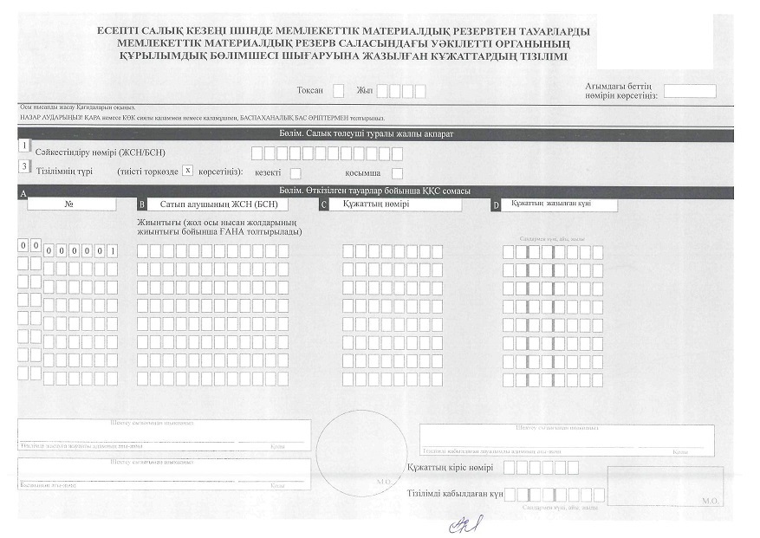

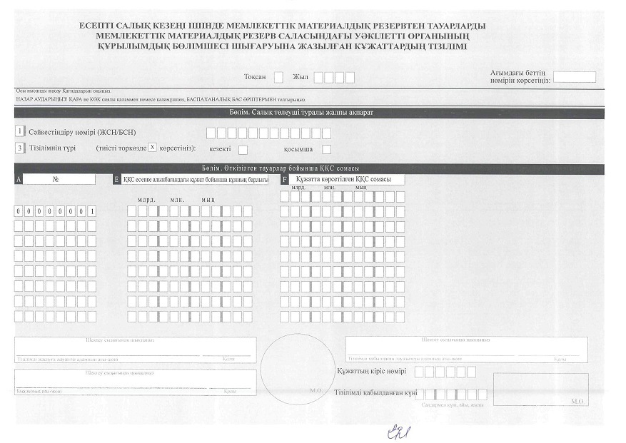

© 2012. Қазақстан Республикасы Әділет министрлігінің «Қазақстан Республикасының Заңнама және құқықтық ақпарат институты» ШЖҚ РМК

